ОПИСАНИЕ МЕСТОПОЛОЖЕНИЯ ГРАНИЦ
 | Публичный сервитут для размещения объекта "КОЛЛЕКТОР С М С ВHЕПЛОЩАДОЧHЫЙ", инв. 17/006853
(наименование объекта, местоположение границ которого описано (далее - объект)
Раздел 1
Сведения об объекте
№  п/п |  | Характеристики объекта | Описание характеристик
1 |  | 2 | 3
1 |  | Местоположение объекта | Республика Башкортостан, р-н Стерлитамакский
2 |  | Площадь объекта ± величина погрешности определения площади (P ± ∆P) | 44 552 м² ± 74 м²
3 |  | Иные характеристики объекта | Публичный сервитут для размещения объекта "КОЛЛЕКТОР С М С ВHЕПЛОЩАДОЧHЫЙ", инв. 17/006853; сроком на 49 лет

Раздел 2
Сведения о местоположении границ объекта
1. Система координат |  | МСК-02, зона 1
2. Сведения о характерных точках границ объекта
Обозначение характерных точек  границ | Координаты, м |  |  | Метод определения координат характерной точки | Средняя квадратическая погрешность положения характерной точки (Mt), м | Описание обозначения точки на местности (при наличии)
 | X |  | Y
1 | 2 |  | 3 | 4 | 5 | 6
1 | 540 467,57 |  | 1 356 590,17 | Геодезический метод | 0,10 | —
2 | 540 487,12 |  | 1 356 605,72 |  | 0,10
3 | 540 535,98 |  | 1 356 650,66 |  | 0,10
4 | 540 715,77 |  | 1 356 772,36 |  | 0,10
5 | 540 780,94 |  | 1 356 835,60 |  | 0,10
6 | 540 843,81 |  | 1 356 970,63 |  | 0,10
7 | 540 844,72 |  | 1 357 079,97 |  | 0,10
8 | 540 842,48 |  | 1 357 588,90 |  | 0,10
9 | 540 850,80 |  | 1 357 886,42 |  | 0,10
10 | 540 858,40 |  | 1 358 285,96 |  | 0,10
11 | 540 863,99 |  | 1 358 395,55 |  | 0,10
12 | 540 869,86 |  | 1 358 612,74 |  | 0,10
13 | 540 849,83 |  | 1 358 611,91 |  | 0,10
14 | 540 844,01 |  | 1 358 396,33 |  | 0,10
15 | 540 838,41 |  | 1 358 286,66 |  | 0,10
16 | 540 830,81 |  | 1 357 886,89 |  | 0,10
17 | 540 822,47 |  | 1 357 589,14 |  | 0,10
18 | 540 824,72 |  | 1 357 080,01 |  | 0,10
19 | 540 823,85 |  | 1 356 975,14 |  | 0,10
20 | 540 764,36 |  | 1 356 847,38 |  | 0,10
21 | 540 703,10 |  | 1 356 787,94 |  | 0,10
22 | 540 523,54 |  | 1 356 666,39 |  | 0,10
23 | 540 474,11 |  | 1 356 620,93 |  | 0,10
24 | 540 467,13 |  | 1 356 615,38 |  | 0,10
25 | 540 464,54 |  | 1 356 617,29 |  | 0,10
26 | 540 441,54 |  | 1 356 651,45 |  | 0,10
27 | 540 421,96 |  | 1 356 636,29 |  | 0,10
28 | 540 427,77 |  | 1 356 633,62 |  | 0,10
29 | 540 437,58 |  | 1 356 624,74 |  | 0,10
30 | 540 449,86 |  | 1 356 605,04 |  | 0,10
31 | 540 449,31 |  | 1 356 604,11 |  | 0,10
32 | 540 449,88 |  | 1 356 603,27 |  | 0,10
1 | 540 467,57 |  | 1 356 590,17 |  | 0,10
3. Сведения о характерных точках части (частей) границы объекта
1 | 2 |  | 3 | 4 | 5 | 6
— | — |  | — | — | — | —

Раздел 3
Сведения о местоположении измененных (уточненных) границ объекта
1. Система координат |  | МСК-02, зона 1
2. Сведения о характерных точках границ объекта
Обозначение характерных точек  границы | Существующие координаты, м |  |  | Измененные (уточненные) координаты, м |  | Метод определения координат характерной точки | Средняя квадратическая погрешность положения характерной точки (Mt), м | Описание обозначения точки на местности (при наличии)
 | X |  | Y | X | Y
1 | 2 |  | 3 | 4 | 5 | 6 | 7 | 8
— | — |  | — | — | — | — | — | —
3. Сведения о характерных точках части (частей) границы объекта
1 | 2 |  | 3 | 4 | 5 | 6 | 7 | 8

— | — | — | — | — | — | — | —

 | Раздел 4
 | План границ объекта (обзорная схема)
 |  |  | 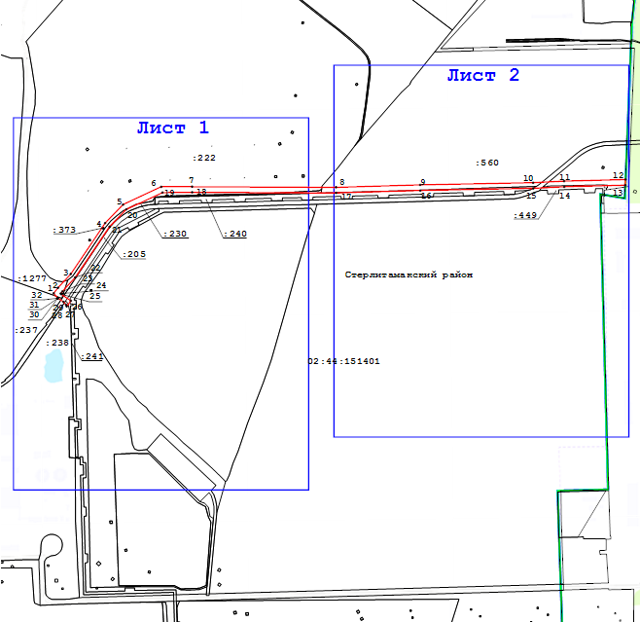
 |  |  |  | Масштаб 1:13 000
 |  |  |  | Используемые условные знаки и обозначения:
 |  |  |  |  |  |  | - Граница кадастрового квартала
 |  |  |  |  |  |  | - Граница существующего земельного участка
 |  |  |  |  |  |  | - Граница образуемого земельного участка
 |  |  |  | 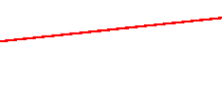
 |  |  |  |  |  |  | - Образуемая точка, сведения о которой позволяют однозначно определить ее местоположение
 |  |  |  |  |  |  | - Граница Муниципального образования
 |  |  |  | Подпись |  |  |  | Дата | « |  | » |  | 20 | 20 | г.
 |  |  |  | Место для оттиска печати (при наличии) лица, составившего описание местоположения границ объекта

 | Раздел 4
 | План границ объекта (лист 1)
 |  |  | 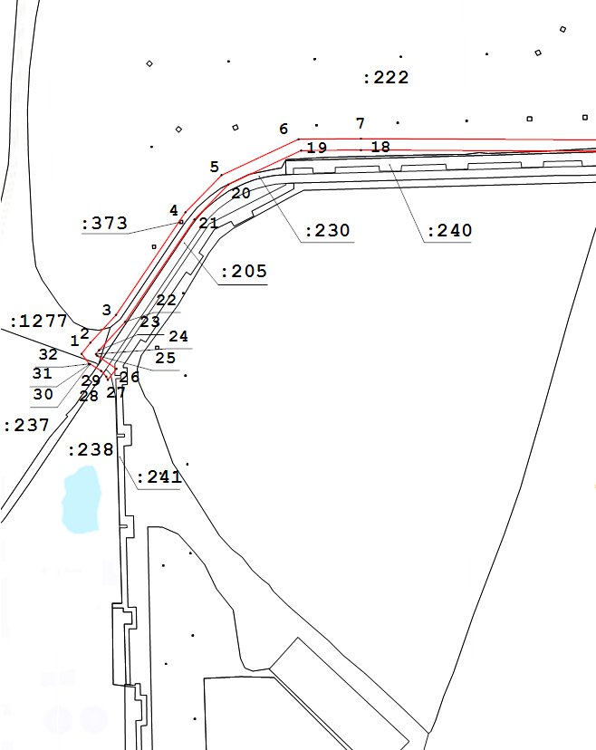
 |  |  |  | Масштаб 1:6 000
 |  |  |  | Подпись |  | Дата | « |  | » |  | 20 | 20 | г.
 |  |  |  | Место для оттиска печати (при наличии) лица, составившего описание местоположения границ объекта

 | Раздел 4
 | План границ объекта (лист 2)
 |  |  | 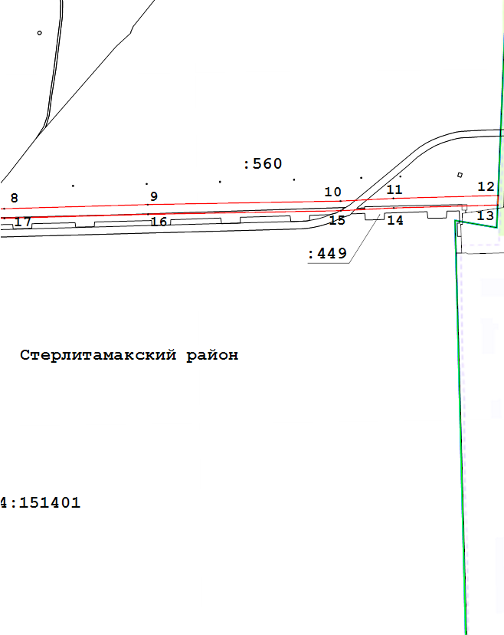
 |  |  |  | Масштаб 1:6 000
 |  |  |  | Подпись |  | Дата | « |  | » |  | 20 | 20 | г.
 |  |  |  | Место для оттиска печати (при наличии) лица, составившего описание местоположения границ объекта

